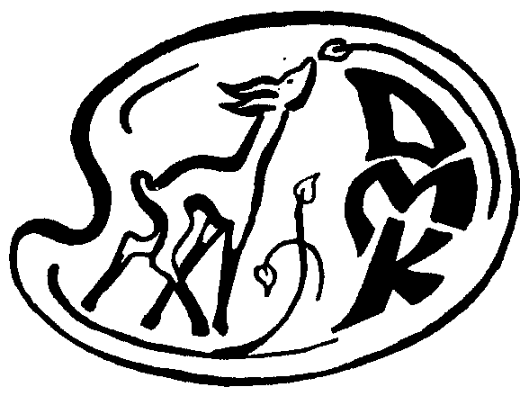Styremøte DRAMMEN MALEKLUBB
03.06.2020
Kl 1800
Lassebakken

Tilstede: Dagfinn Rognstad, Marianne Larsen Waaler, Jasminka Kurtovic, Marion Erichsen,
Katerina Dahl, Johan-Anton Sandnes, Aud Eli Thjømøe
Frafall: Eli Hoff

3 – 2020 Program høst 2020
Programmet ble gjennomgått med de forslag som forelå.
I høsthalvåret må smitteverntiltak gjennomføres ved samlingene.

Angående kurs – Katerina følger opp kurset med Knut Kraakvik,
Aud Eli følger opp kurset med Bjørnulf Dyrud
Prosedyrer for betaling og matservering på kurs må endres i forhold til smitteverntiltak

Utstilling høst: to helger 19.11 og 04.12,Dagfinn har kontakt med ansvarlig for utstillingssted, og lager endelige avtaler.

4 – 2020 Dagfinn lager forslag om honorar til styremedlemmer og komitéer

Aud Eli Thjømøe
referent

